**NTNU S-sak** **66/13**

**Norges teknisk-naturvitenskapelige**

**Universitet**

26.11.13

Saksansvarlig: Berit J. Kjelstad

Saksbehandler: Ken Stebergløkken

Arkiv: 2013/11627

**N O T A T**

Til: Styret

Fra: Rektor

**Om:** **Opptaksrammer for studieåret 2014/15**

**Tilråding:**

1. NTNU har i studieåret 2014/15 en samlet minimum opptaksramme på 7320 studenter. Alle studiepro­grammene ved NTNU er adgangsbegrenset i studieåret 2014/15.
2. Opptaksrammen for de enkelte studieprogrammene og de ufordelte opptaksbufferne er i studieåret 2014/15 satt til:   
   <vedlagt tabell>
3. Den totale opptaksrammen til de trinndelte norskkursene er i 2014 på 1230 plasser, og er uavhengig av rammene til de øvrige opptakene ved NTNU. Disse fordeles på 615 vår og 615 høst.
4. Rektor får følgende fullmakter for opptaket i 2014/15:

* Fordele ufordelte rammer for henholdsvis sivilingeniørstudiene og de enkelte fakultet i samråd med Forvaltningsutvalget for sivilingeniørutdanningen og de aktuelle fakultetene.
* Justere de endelige opp­taks­ram­mene mellom studieret­ning­ene til 3-årig yrkesfaglærerutdanning, som er en fellesgrad med Høgskolen i Sør Trøndelag (HiST). Det gjøres når søkergrunnlaget er kjent, og skal skje ved samråd mellom SVT og HiST.
* Til å tildele nye studieplasser til grupper av studie­program eller som en generell utvidelse av opptaksrammen gitt at NTNU får dette.
* Sette opptaksrammer for trinndelte norskkurs 2014, og til å overføre eventuelle ledige plasser mellom kvotene og kategoriene i samråd med Det humanistiske fakultet.
* Fastsette hvilke emner som skal adgangsbegrenses i studieåret 2014/15, med tilhørende opptaksramme. De skal fastsettes innen utgangen av januar 2014.

#### Bakgrunn

Alle studieprogram ved NTNU er adgangsbegrenset (S-sak 48/06).Når en institusjon vedtar adgangsbegrensning for å begrense opptaket pålegges det i Universitets- og høyskolelovens § 3-7, punkt 5 institusjonens styre å fatte vedtak om opptaksrammen for hvert enkelt studieprogram:

*Når kapasitetshensyn eller ressurshensyn krever det, kan styret selv regulere adgangen til det enkelte studium eller deler av det, innenfor de rammer og mål som gis av departementet.*

Ut over å være styringsredskap for institusjonens ledelse, er en opptaksramme for hvert studieprogram styrende for opptaksprosessen, en garanti overfor søkerne om hvor mange studieplasser det er på hvert studieprogram og et redskap for gjennomføring av opptaket.

Styret fastsetter opptaksrammer for studieprogram som legges ut gjennom Samordna Opptak og studieprogram som bygger på annen høyere utdanning, der NTNU administrerer opptakene lokalt. Lokale opptak ved NTNU omfatter alle 2-årige masterprogram, bachelorprogrammene i billedkunst, utøvende musikk og til 1-årig praktisk-pedagogisk utdanning inklusive deltidsstudiene. Styret fastsetter ikke opptaksrammer til ph.d.-programmene, de erfaringsbaserte masterprogrammene eller årstudier. Disse settes av Rektor eller fakultet.

Opptaket for 2014 må justeres i forhold til antall studieplasser NTNU har fått tildelt. I 2007 ble det foretatt en totalvurdering som konkluderte med at dette tallet skulle være 19368 (S-sak 24/07). Deretter er måltallet justert med nyopprettede og videreført studieplasser, sist i revidert nasjonalbudsjett i 2012.

Minimum registertall ved NTNU høsten 2014 er nå 20.983.Eventuelle nye studieplasser som måtte komme i revidert nasjonalbudsjett våren 2014, blir inkludert dersom det blir aktuelt. Dette registertallet er ikke brutt ned på de enkelte fakultetene og studie­områdene. I dette måltallet inngår ikke studenter på kurs og program definert som etter- og videreutdanning eller studenter registrert på de trinndelte norskkursene på Det humanistiske fakultet.

Registertallet for høstsemesteret 2013 er dermed 21557, mens måltallet var 574 lavere. Dette er en prosentvis differanse på 2,6 %. Noe kan tilskrives ordningen med at studenter med fullført grad kan be om en post-studierett og inngår dermed i registertallet uten at det blir regulert gjennom adgangsbegrensning.

Opptaksrammen for 2014 er satt til 7320. Det tar hensyn til registertallet for 2013 og antall videreførte studieplasser. I tillegg har fakultetene vurdert kapasitet og utviklingstrender innen ulike utdanningsområder over en 3 års periode. Dette er vist videre i dokumentet. Til orientering ble opptaksrammen for 2013 satt til 7200, og det møtte 7138.

I opptaket blir det tatt høyde for frafall fra ja-svar til møtt ved at det overbookes på bakgrunn av historikk. Denne mekanismen har fungert godt for å treffe de vedtatte opptaksrammene på programnivå. Det er også rom for at fakultetene kan overbooke dersom de har kapasitet for å ta høyde for forventet frafall underveis i studiet.

Med hensyn til å justere størrelsen på opptaksrammen med utgangspunkt i kandidatproduksjon gjenstår det noen utfordringer. Noen program kan ha frafall fra møtt til uteksaminerte kandidater uten at de nødvendigvis har kapasitet til å øke opptaket for å ta høyde for dette. Det har også vært en utfordring at ferdige kandidater ikke har tatt ut graden sin. Dette gjelder særlig på bachelorprogram. Dette er det nå tatt grep om ved at det fra og med høstsemesteret 2014 blir utstedt bachelorgrader automatisk (S-sak 39/13). Det betyr at vi på sikt vil få bedre tall for å se det faktiske frafallet og gjennomføringsgrad, og da se dette i større sammenheng med opptaksrammene.

Gjennom å sette opptaksrammer for hvert enkelt studieprogram konkretiserer styret NTNUs utdanningsprofil for kommende studieår i volum. I styresak 50/13 ble endringer for studieprogramporteføljen for studieåret 2014/2015 vedtatt. Det ble også orientert om bakgrunnen for Rektors opprettelser av nye årsstudier. Det ble her lagt som en forutsetning at det ikke gis ekstra basisbevilgninger eller ekstra strategi- og omstillingsbevilgninger ved opprettelser av studieprogram og studieretninger. Det forutsettes dermed at studieplasser på nye studieprogram tas av fakultetets totale ramme.

Summert er forslagene fra fakultetene på 7334, Med Rektors forslag på 7320, er det bare snakk om en justering av fakultetenes og forvaltningsutvalgenes forslag. Dette er en økning på 120 plasser mot vedtatt opptaksramme i 2013. Dette innebærer at vi sannsynligvis også vil få en økning fra minimum registertall til faktisk registertall også for 2014.

#### Opptaket i 2013, gjennomgang og vurdering for opptaket i 2014

I figur 1 ser vi antall registrert møtt fordelt på nivå fra 2011 til 2013. Vi ser en nedgang i møtt på bachelorstudier og profesjon, men ellers en jevn økning. Nedgangen innen profesjon er misvisende på grunn av at det i 2011 var en overgangsordning med opptak til både 5-årig og 6-årig profesjonsutdanning i psykologi.

*figur 1(tall hentet fra DBH med korrigering for duplikatregistreringer på PPU og FPPU)*

I figur 2 ser vi antall møtt fra 2011-2013 fordelt på utdanningsområder. I vedlegg 2**, «**Grafisk framstilling av studieprogramporteføljen», er det oversikt over hvilke utdanningsområder de ulike studieprogrammene sorterer under. Her ser vi at det innen *Mediefag og kommunikasjon – Estetiske fag, kunst- og musikkfag* og *Medisin, helse- og sosialfag* ligger stabilt. Dette innebærer en relativ nedgang da totalantallet møtt har økt. Det er bare innen *Språk og litteratur* at vi ser en nedgang. Nedgangen innen *Idrettsfag – Samfunnsfag og psykologi* skyldes den nevnte overgangsordningen i 2011 innen profesjonsstudiet i psykologi. Da var det overgang fra 5-årig til 6-årig program og dermed dobbelt opptak i overgangsåret. Samtidig ble det slutt på opptaket til det 1-årige introduksjonsstudiet. I 2012 var vi tilbake til normaltilstand, med opptak bare til ett program. Vi ser også en nedgang på antall møtt fra 2012 til 2013 innen *Lærer og lektorutdanning – Pedagogiske fag*. Dette skyldes at de tre teknologiske studieretningene innen yrkesfaglærerutdanning ble avlyst i 2013.

Det kommer fram i fordelingen av antall møtt på utdanningsområder at NTNUs hovedprofil naturlig nok gjenspeiles i antall studenter. Viktigere er det at dette gir en indikasjon på i hvilken grad NTNUs strategi blir oppfylt. De største økningene har vært innen realfag, lærerutdanning og teknologisk utdanning. Dette er i stor grad i tråd med KDs forventninger og føringene i NTNUs sentrale strategi. Det samme gjelder at vi også i stor grad beholder den bredden som er etablert, men at det her er en relativ nedgang.

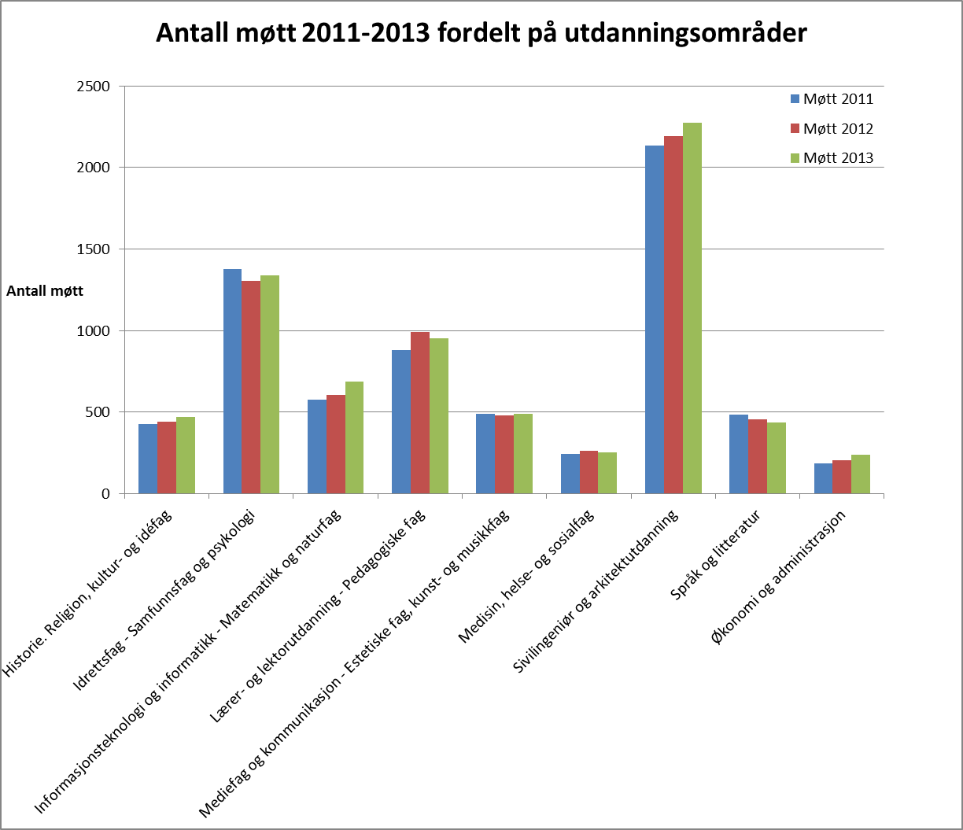

*figur 2* *(tall hentet fra DBH med korrigering for duplikatregistreringer på PPU og FPPU)*

I tabell 1 ser vi faktisk opptak for perioden 2011- 2013, gitt med tall for dem som har møtt til studier og registrert seg. Tallene for møtt er for hele året, sum av vår- og høstsemester. I tillegg er fordelingen av årets opptaksramme vist per utdanningsområde.

Selv om det fra 2011 til 2013 har vært en nedgang innen bachelorprogrammene ser vi at det innen utdanningsområdene *Informasjonsteknologi og informatikk – Matematikk og naturfag* og *Økonomi og administrasjon* har vært en økning. Nedgangen sprer seg relativt jevnt på de resterende utdanningsområder som har bachelorprogram. Økningen innen 5-årig masterprogram fra 2011-2013 er i hovedsak innen sivilingeniørutdanningen, men det er også en økning innen 2-årige program. Dette er i tråd med de nye studieplassene gitt i revidert nasjonalbudsjett i 2011 og 2012.

Det er satt av en ufordelt ramme per fakultet. Denne vises summert som «Ufordelt – NTNU». Det er en egen ufordelt ramme for sivilingeniørstudiene. Det gir en fleksibilitet i opptaksprosessen som gjør at vi kan justere tilbudene om studieplass til søkerne på de enkelte programmene ut fra søkertall og søkernes kvalifika­sjoner.

Et forhold kommer ikke fram i denne oversikten er de internasjonale utvekslingsstudentene, de som ikke søker seg inn, og som er ved NTNU i ett eller som regel maksimalt to semester. De kommer ikke fram i våre registertall. Det gjør imidlertid de studentene NTNU sender ut som sine utvekslingsstudenter. Fram til nå har de to gruppene stort sett vært i balanse med hver­andre, slik at det ikke virker inn i noen avgjørende grad på den totale studentkapasiteten ved NTNU.

**Tabell 1, Møtt i perioden 2011-13 og opptaksramme for 2014** 

#### Fakultetenes forslag til opptaksramme med justeringer

Nedjusteringen fra 7334 til 7320 er fordelt mellom HF og SVT. Det er derfor ikke behov for en detaljert gjennomgang av fakultetenes forslag. Der det fremkommer større justeringer er plasser flyttet over til ufordelte plasser på fakultetene. Disse justeringene er foretatt i samråd med fakultetene slik at de beholder fleksibiliteten under opptaket. Til forskjell fra tidligere er derimot denne opptaksbufferen nedjustert for HF, SVT og sivilingeniørutdanningene. Dette gir seg utslag i at det på enkelte nivå kan virke som en nedgang i antall studieplasser. Det er likevel en større økning innen utdanningsområdet *Mediefag og kommunikasjon.-Estetiske fag, kunst- og musikkfag.* Årsaken er at det er innen dette utdanningsområdet de 5 nye årsstudiene ved HF blir sortert under.

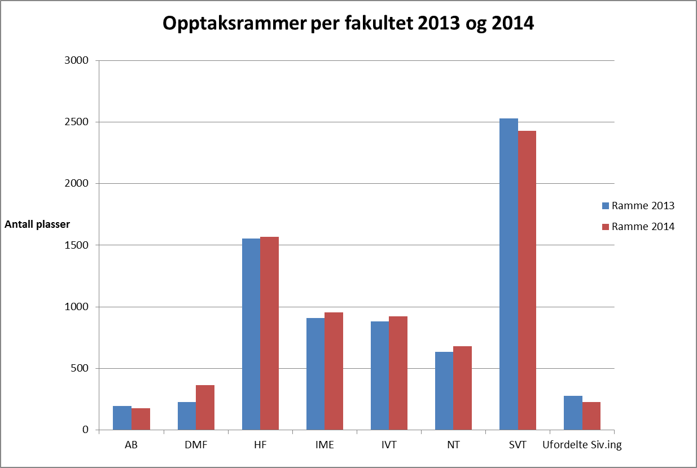

*figur 3. De ufordelte plassene på siv.ing. fordeles på sivilingeniørstudiene og vil dermed bli fordelt på flere fakultet.*

Alle fakultet øker rammen i forhold til studieåret 2013/14, med unntak av AB og SVT. For AB er dette på grunn av at de har opptak bare hvert andre år på enkelte av sine 2-årige internasjonale program. Dette er relativt få plasser. Nedgangen ved SVT skyldes i hovedsak overføringen av bachelor- og masterprogrammet i Bevegelsesvitenskap til DMF.

#### Trinndelte norskkurs

Opptaket til de trinndelte norskkursene gjennomføres uav­hengig av opptakene til grunn­utdanning og til høyere grads utdanning ved NTNU. Opptaks­rammen for de trinndelte norskkursene er for studieåret 2014/15 på 1230 plasser. I tillegg til disse kommer det plasser på sommerkurs. Plassene på sommerkurs er avhengig av EU-midler og endelig ramme der er per nå ikke klar. Rektor får fullmakt til å sette endelig fordeling. De 1230 plassene til de trinndelte kursene fordeles på 615 vår og 615 høst. 300 plasser settes hvert semester av til NTNU-søkere med finansiering. Disse søkerne har krav på plass, og skal derfor ikke konkurrere i opptaket. Øvrige 315 plasser fordeles slik, både høst 2014 og vår 2015:

* + 95 på kortkurs, som er bare for søkere med NTNU-tilknytning.
  + 200 på trinndelte kurs – fordelt med 145 i kvote for søkere med NTNU-tilknytning (trinn 1, 2, 3) og 55 i kvote for søkere uten NTNU-tilknytning (trinn 2, 3).
  + 20 på trinn 4, ingen kvoter

For høstsemesteret 2013 var det 911 kvalifiserte søkere til 615 plasser. Det ble totalt sendt ut 856 tilbud og totalt 647 takket ja til plass. Det var totalt 55 på venteliste.

[Vedlegg 1:](66.13%20Opptaksrammer%20Vedl%201.pdf) Opptaksrammer for studieåret 2014/2015

[Vedlegg 2:](66.13%20Opptaksrammer%20Vedl%202%20-%20Opptakstekniske%20føringer.pdf) Opptakstekniske føringer

[Vedlegg 3:](66.13%20Opptaksrammer%20vedl%203%20Samlet%20framstilling%20NTNU%202014-15.pdf) Grafisk framstilling av studieprogramporteføljen for 2014/15

[Vedlegg 4:](66.13%20Opptaksrammer%20Vedl%204%20Tabell%202,%20Møtt%202011-2013.pdf) Tabell 2, Møtt 2011-2013 og opptaksramme for 2014 sortert på fakultet